Bookstore

Проектът, който представяме, е Windows Forms приложение, разработено на C#, което представя магазин за книги от гледната точка на продавача. Целта на този проект е да осигури удобен начин за управление на книгите в магазина, включително добавяне на нови книги, редактиране на количеството на съществуващи книги, преглеждане на подробности за всяка книга и изтриване на книги от инвентара. Проектът използва MySQL база данни за съхранение на информацията за книгите.

Стъпки за създаване на проекта:

1.Настройка на околната среда:

Инсталиране на необходимите инструменти за разработка, като Visual Studio или подобен софтуер.

Създаване на нов проект от тип Windows Forms Application в избраната разработваема среда.

2.Дизайн на потребителския интерфейс:

Дизайн на формата за управление на книгите, включително бутони за добавяне на нова книга, преглеждане на съществуващи книги и др.

3.Настройка на базата данни:

Създаване на MySQL база данни с таблица за съхранение на информацията за книгите.

Дефиниране на структурата на таблицата, включително полетата: Id, Name, Description, ImageUrl, Author, Genre, Price и Quantity.

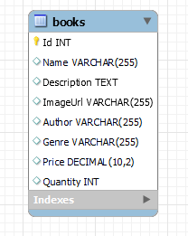

4.Имплементиране на моделиране на данните:

Създаване на клас BookEntity, който отразява структурата на книгата в базата данни.

Създаване на клас ApplicationDBContext, който осигурява връзката с базата данни и извършва CRUD операции.

5.Имплементация на бизнес логиката:

Създаване на клас BookRepository, който съдържа методи за извършване на операции с книгите в базата данни.

Методи за добавяне на нова книга, търсене на книга по име или идентификатор, преглеждане на всички книги, обновяване на наличността на книга и изтриване на книга от базата данни.

6.Имплементация на потребителското взаимодействие:

Програмиране на функционалността на бутоните и други елементи на потребителския интерфейс за извършване на съответните операции с книгите.

7.Добавяне на unit тестове:

Написване на unit тестове за различните компоненти на приложението, включително тестове за класа BookRepository и взаимодействието с базата данни.

Изпълнение на тестовете за увереност, че всички части от приложението работят правилно и възпроизвеждат очакваното поведение.

Описание на функционалността на проекта:

Проектът предлага удобен начин за управление на книгите в магазина, като осигурява следните възможности:

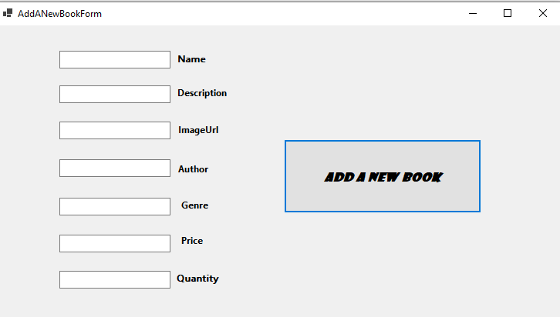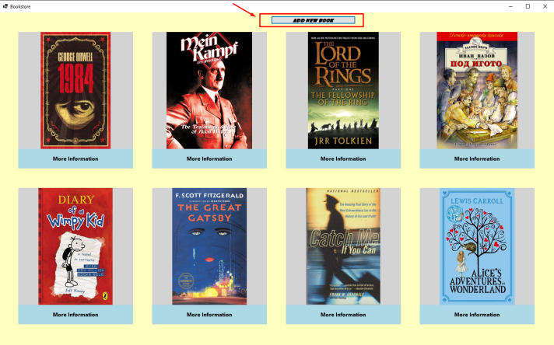Добавяне на нови книги в инвентара на магазина чрез попълване на необходимите данни като име, описание, автор, жанр, цена и количество.

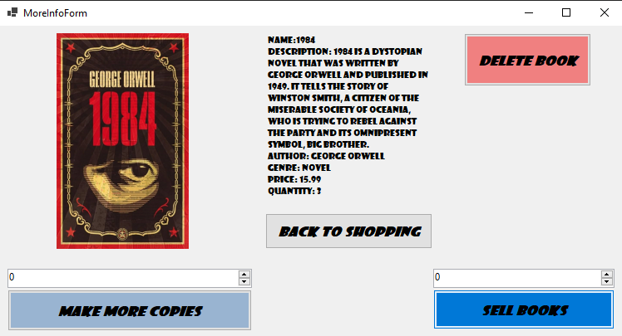Преглеждане на съществуващите книги с информация за всяка книга, включително снимка, автор, жанр, цена и наличност.

Възможност за печатане или продаване на книги.

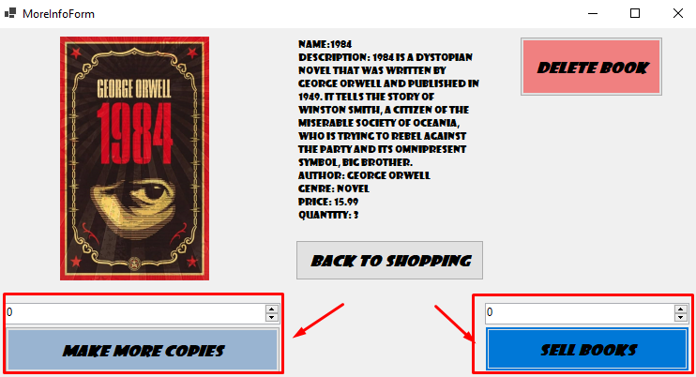

Изтриване на книги от инвентара на магазина.

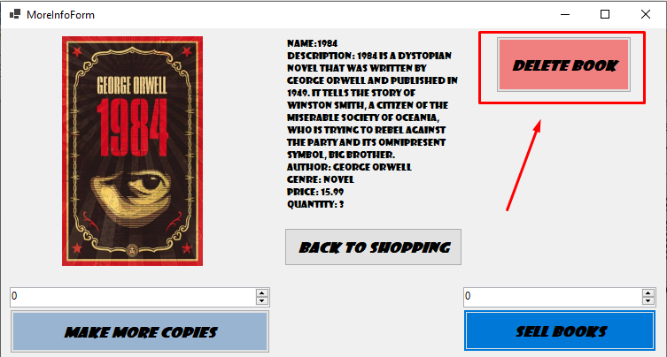

Този проект представлява ефективен инструмент за управление на книгите в магазина, като предоставя удобен и интуитивен интерфейс за работа с данните. Благодарение на възможностите за добавяне и изтриване на книги, продавачът може лесно да поддържа актуална информация за наличността на книгите и да осигури на клиентите си разнообразие от продукти.